MẶT TRONG
HUYỆN ỦY/ QUẬN ỦY, THỊ ỦY ……….(1)  TRUNG TÂM CHÍNH TRỊ  Ảnh  4x6  Số vào sổ:  ………………………..  (1): Chữ in hoa, tên cấp ủy cấp huyện mà trung tâm chính trị trực thuộc |  | ĐẢNG CỘNG SẢN VIỆT NAM  ------------  GIÁM ĐỐC  …………………………………….  CẤP BẰNG TỐT NGHIỆP SƠ CẤP LÝ LUẬN CHÍNH TRỊ  Cho đồng chí: …………………………………………… Giới tính: ………..  Ngày, tháng, năm sinh: ………………………………………………………  Đơn vị công tác (Hoặc hộ khẩu thường trú) ………………………………..  ………………………………………………………………………………….  Xếp loại: ……………………………………………………………………….  …, ngày … tháng … năm …..  GIÁM ĐỐC  (ký tên, đóng dấu, ghi rõ họ tên)
MẶT NGOÀI
ĐẢNG CỘNG SẢN VIỆT NAM
------------
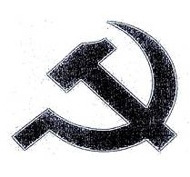
BẰNG TỐT NGHIỆP
SƠ CẤP LÝ LUẬN CHÍNH TRỊ

